Алматинский завод мостовых конструкций

8 января 2018 года депутат Мажилиса Парламента РК Ш.Нурумов посетил Алматинский завод мостовых конструкций и провел встречу с коллективом предприятия.
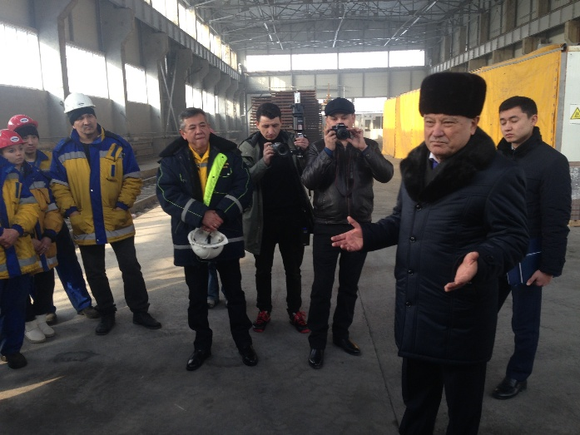
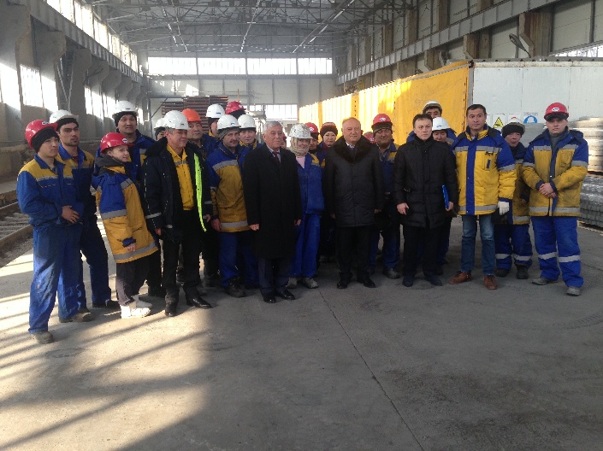
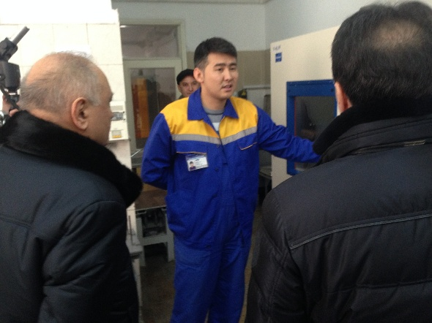
Встреча прошла совместно с депутатом Мажилиса Парламента РК - С.Утебаевым. Депутаты ознакомились с деятельностью завода, побывали в цехах. Во время встречи работники завода задали вопросы, касательно подоражания газа и угля. Депутат Ш.Нурумов подробно ответил на поставленные вопросы. Он рассказал об основных экономических направлениях страны, о поддержке предпринимательства, о налоговых вопросах. Вместе с тем, депутат обратил внимание на социальное положение работников завода и выслушал их предложения. После обсуждения Ш.У.Нурумов рассказал участникам встречи об основных направлениях работы депутатов Мажилиса, в том числе депутатской группы «Ассамблея народа Казахстана», Комитета по экономической реформе и региональному развитию, о внесенных изменениях в некоторые законодательные акты. Общее количество участников 200 человек.

